IZVJEŠĆE O RADU
MEMORIJALNOG CENTRA ''FAUST VRANČIĆ''
ZA 2016. GODINU

- OPĆI PODACI

Memorijalni centar ''Faust Vrančić'' ( u daljnjem tekstu: MC FV ) je javna ustanova u kulturi neprofitnog karaktera, osnovana Odlukom o osnivanju na 33. sjednici Gradskog vijeća Grada Vodica održanoj 20. ožujka 2013. godine. Pravnu samostalnost MC FV stječe 01. listopada 2013. godine.
Osnovna djelatnost je prikupljanje, čuvanje i prezentiranje građe povezane sa životom i djelom Fausta Vrančića. Ostale djelatnosti su:
- poticanje i razvijanje kulturno-umjetničkog amaterizma
- organiziranje i održavanje kulturno-umjetničkih radionica, predstava, koncerata, predavanja, izložbi i sličnih manifestacija
- izdavačko-informativna djelatnost nastala na temelju rada Centra
- prodaja suvenira i promotivnih materijala
- suradnja s drugim ustanovama iz područja kulture, obrazovanja i srodnim organizacijama radi unapređenja svoje djelatnosti i rada
- zaštita i očuvanje otočne kulturne baštine i tradicije

Memorijalni centar ''Faust Vrančić'' je proračunski korisnik Grada Vodica od 01. listopada 2013. godine.

Centar se vodi u Registru muzeja, galerija i zbirki u RH Muzejskog dokumentacijskog centra.

Sjedište MC FV je na otoku Prviću, adresa: I. ulica 1a, 22233 Prvić Luka
OIB: 20110229694
MB: 04045041
Broj RKP: 47981
Šifra djelatnosti: 9012 Djelatnosti muzeja

IBAN: 98 24110061191000795, otvoren kod Jadranske banke d.d

tel/fax: 022 448 128
e-mail: voditeljica@mc-faustvrancic.com
ivanaskocic1@gmail.com
web adresa: www.mc-faustvrancic.com

RADNO VRIJEME:
zimsko radno vrijeme:
01. studeni – 28. veljače PONEDJELJAK-PETAK 08-16h

01. ožujak – 14. lipanj
16. rujan – 31. listopad PONEDJELJAK-SUBOTA 08-16h

ljetno radno vrijeme:
15. lipanj – 15. rujan PONEDJELJAK 09-16h
UTORAK-NEDJELJA 09-22h

Centar otvara i izvan radnog vremena za grupne posjete uz prethodnu najavu.
Centar ne radi: na Uskrs i Uskršnji ponedjeljak, 01. svibnja ( Praznik rada ), 8. listopada ( Dan nezavisnosti ), 01. studeni ( Svi sveti ),25. i 26. prosinca. ( Božić ), 31. prosinca i 01. siječnja
( Stara i Nova godina) te 06. siječnja ( Tri kralja ).

CIJENA ULAZNICE:
odrasli – 30 kn
učenici i studenti – 15 kn
besplatan ulaz – djeca do 7 godina, invalidi, umirovljenici, članovi strukovnih udruga, vodiči i pratitelji grupa
Popust se odobrava od 10 % na grupe ( min. 20 osoba )
Za najavljene grupe osigurano je besplatno vodstvo ( Ivana Skočić i Ana Vlahov ).

AUDIO VODIČI:
hrvatski, engleski, njemački, talijanski i francuski jezik
cijena jednokratnog korištenja vodiča – 20 kn
Korištenje vodiča je besplatno za slijepe i slabovidne osobe.

Centar ima omogućen pristup osobama s invaliditetom ( kosa platforma za stepenice i wc za invalide ).

2. ZGRADA CENTRA I OPREMA

Centar raspolaže sa unutarnjim stalnim izložbenim postavom ( 200 m2 ) sa popratnim prostorijama ( wc, hodnici, ulaz u Centar, strojarnica, ostava i ured, cca 50 m2 ) i vanjskim dijelom na katu, cca. 250 m2 u koji spadaju hodne staze i zelenilo sa tri modela: mlin, most i padobran.
U prizemlju se nalaze tri poslovna prostora: prodaja brodskih karata, zakupnik: Jadrolinija; djelatnosti prodaje pekarskih proizvoda, zakupnik: Pekara Prvić i prodaja suvenira isključivo s oznakom HOP-a, zakupnik: PTZ Faust Vrančić. Na katu je smješten poslovni prostor za ugostiteljsku djelatnost s pripadajućom terasom, zakupnik: DF agencija.

Prema projektu izgradnje i opremanja Centra prvotno je predviđena izgradnja amfiteatra na katu Centra: pozornica za izvođače sa sjedećim mjestima za publiku, te planirani tehnički uvjeti ( priključci, rasvjeta i sl. )kako bi se u sklopu Centra mogla realizirati kulturno-umjetnička događanja: koncerti, priredbe, predstave i sl. Naknadno je projekt ''amfiteatra'' izbačen i zamijenjen sa travnatom površinom što je ostavilo korisnike Centra bez toliko željenog prostora za kulturno-društvena i slična događanja.
Unutarnji postav je stalnog karaktera i zbog svog rasporeda i ugradbenih elemenata
( svjetlosnih panela, stol sa dva ekrana na dodir i prikazom Rječnika, postolja sa dvjema velikim maketama mlina )koji su raspoređeni u postavu, crne boje poda, tamnosivih zidova, vrlo male količine danjeg svjetla koji dopire kroz staklene površine te planirane rasvjete koji vizualizira izložbene eksponate, prostor se pokazao neadekvatnim i neprikladnim za održavanje navedenih kulturno-umjetničkih događanja. Svjesni smo prvotne želje i vizije inicijatora da se projektom izgradi multifunkcionalni prostor u kojem bi se istovremeno održavala izložba maketa, ugostiteljske usluge i priređivala događanja. Izvedbeni projekt koji su vodili FIN d.o.o. u suradnji s arhitektom Vinkom Peračićem i na temelju recenzije projekta koji su naručili ( autor recenzije prof. dr. Tomislav Šola ) izveden je zaključak da takav prostor ne bi imao svoju svrhu, ne bi bio dovoljno atraktivan budućim posjetiteljima te bi trošak nekoliko manifestacija koje bi se održale bio daleko veći od očekivane dobiti.
Oprema tehničke prirode koja je instalirana i multimedijalna oprema koja je u funkciji izložbenog stalnog postava je vrlo vrijedna, sofisticirana i osjetljiva za održavanje. Radi se o opremi koja zahtjeva mjesečnu, tjednu i dnevnu preventivnu zaštitu i održavanje.
Oprema za preventivnu zaštitu i održavanje na dnevnoj bazi:
- audio-video sustav u funkciji stalnog postava
- komunikacijski ormar sa priključcima
- integracijski i planirani sustav rasvjete
- sustav video nadzora sa 16 kamera

Oprema za preventivnu zaštitu i održavanje na tjednoj bazi:
- kosa platforma za invalide, pokretanje je nužno jednom tjedno na preporuku servisera zbog vanjskih utjecaja iz atmosfere ( sol, vlaga, hrđa ) i zbog problema koji su se pokazali iz prijašnjeg iskustva u korištenju s platformom
- audio vodiči, punjenje baterije
- vanjski postav: velike makete mlina, mosta i padobrana
- ventilacija i klimatizacija
- strojarnica

Oprema za preventivnu zaštitu i održavanje na mjesečnoj bazi:
- protuprovalni sustav
- vatrodojavni sustav
- telefonska centrala

Odražavanje malih maketa je svakodnevno tijekom učestalih posjeta i doticaja sa posjetiteljima. Makete su osjetljive na dodir.
Određena oprema podliježe i servisu i inspekciji ovlaštenih servisera.

3. DJELATNICI I RAD

Memorijalni centar zapošljava dvoje djelatnika: ravnateljicu, Ivana Skočić, dipl. tur. kom i tehničkog suradnika, Bartul Jurlin, dipl. ing. graf. teh.
Ravnateljica obavlja upravno-opće i administrativne poslove ustanove, poslove komunikacije prema i s javnošću: dobavljači, suradnici, mediji i sl., radi sa posjetiteljima u vidu stručnog vodstva i rada na recepciji Centra gdje se odvijaju poslovi prodaje ulaznica, audio vodiča, suvenira i davanje informacija posjetiteljima te čišćenja i pospremanja unutarnjeg i vanjskog postava te pomoćnih prostorija, zatim poslove organiziranja i realizacije stalnih i povremenih programskih aktivnosti u Centru i izvan Centra.
Tehnički suradnik obavlja preventivne poslove održavanja i zaštite opreme i zgrade, poslove čišćenja i pospremanja unutarnjeg i vanjskog postava i pomoćnih prostorija, ažuriranja web i facebook stranice, radi sa posjetiteljima na prodaji ulaznica, audio vodiča i suvenira te davanju informacija, te daje tehničku podršku kod realizacije stalnih i povremenih programskih aktivnosti u Centru.

Financijsko-knjigovodstvene poslove za Centar obavlja djelatnica zaposlena u Gradskoj knjižnici Vodice na temelju Sporazuma o zajedničkom sufinanciranju, Kaćuša Čondić, financijsko-računovodstveni djelatnik-SSS.

Za vrijeme ljetnog radnog vremena Centar se koristio uslugama učeničkog servisa. Preko učeničkog servisa poslove vodiča-recepcionara radila je Šinka Stupin iz Prvić Luke.
Od 16. svibnja 2016. godine prema Programu stručnog osposobljavanja u sklopu mjere HZZ-a započela je s pripravništvom Ana Vlahov, struč.spec.oec. iz Prvić Šepurine, pripravnik-suradnik za marketing.

U organizaciji rada unutar Centra i dalje ističem neriješen problem zapošljavanja pomoćnog osoblja – čistačice, pa se čišćenje i održavanje zgrade obavlja preraspodjelom poslova između zaposlenih djelatnika, te nedostatak stručnog djelatnika za rad s posjetiteljima , vodič
( vođenje kroz stalni postav, rad na recepciji Centra i rad sa posjetiteljima )što se isto nastoji na najbolji mogući način kompenzirati preraspodjelom poslova i angažiranjem sezonaca. U ljetnim mjesecima nužno je zapošljavanje dvaju vodiča kako bi se posjetiteljima mogla pružiti što bolja i kvalitetnija usluga.
Evidentno je da nedostaje pomoćno osoblje – čistačica, bez koje ne može funkcionirati nijedna zgrada namijenjena za javnu uporabu. Trenutačna preraspodjela ovih poslova ne udovoljava standardima i kvaliteti rada te izaziva nezadovoljstvo i frustracije što remeti ozračje u Centru i onemogućava nas u efikasnom obavljanju ostalih poslova.
Za 2107. godinu, slijedom viška vlastitih financijskih sredstava u 2016. godini, planirano je zapošljavanje čistačice na pola radnog vremena na šest mjeseci.
Ostaje i dalje neriješeno pitanje zapošljavanja vodiča. Za normalno funkcioniranje Centra i rada sa posjetiteljima potrebno je zaposliti jednog vodiča. Naš prijedlog je zapošljavanje na određeno, na šest mjeseci, od travnja do listopada. Iskreno se nadamo da će se u skoro vrijeme i ova problematika riješiti.

Za pedagoško-edukativnu djelatnost u vidu osmišljavanja i realizacije radionica i animacijskih aktivnosti za posjetitelje i korisnike Centra nužan je stručni kadar, s pedagoško-didaktičkim usmjerenjem ( npr. muzejski pedagog ili prof. likovne kulture )i/ ili dodatna financijska sredstva za povremeno zapošljavanje ( ugovor o djelu ili autorski honorar ).
Drugi problem koji se javlja u ovom slučaju je nedostatak prostora za obavljanje pedagoško-edukativne djelatnosti koji bi ujedno poslužio za sva ostala događanja koja se već provode ili bi se provodila u sklopu naših programskih aktivnosti.
Jedno od rješenja moglo bi biti stavljanje u funkciju zgrade ''Dva bunara'' kojom upravlja Grad Vodice. Zgrada nužno treba rekonstrukciju, adaptaciju i kompletno renoviranje kao i uređenje okoliša zgrade. Stavljanjem zgrade u funkciju u svrhu održavanja kulturno-društvenih događanja riješio bi se problem nedostatka adekvatnog prostora ne samo za Centar nego i za potrebe lokalne zajednice. Postoji više izvora iz kojih bi se moglo financirati uređenje zgrade, te su krajem 2016. godine obavljeni razgovori sa stručnim službama osnivača kao i sa djelatnicima Razvojne agencije Šibensko-kninske županije, koji su ponudili tehničku pomoć u razradi projektne ideje i pisanju projekta.

4. STRATEŠKO OPREDJELJENJE I CILJEVI ZA 2016. GODINU

MISIJA
Sustavni razvoj Memorijalnog centra kao kulturno-turističkog proizvoda koji će donijeti brojne prednosti kroz podizanje kvalitete i životnog standarda te raznolikosti ponude koja će privući više posjetitelja i produljiti turističku sezonu.

VIZIJA
Memorijalni centar Faust Vrančić je temelj za održiv razvoj kulturnog turizma i stvaranje identiteta otoka Prvića te razvoja turizma vodičke turističke destinacije.

Glavni ciljevi Centra su:

1. razvijanje djelatnosti Centra i povezanosti sa lokalnom zajednicom

2. povećanje broja posjetitelja i stvaranje novih ciljnih skupina

3. pozicioniranje Centra na lokalnoj, regionalnoj, nacionalnoj i međunarodnoj razini

4. jačanje marketinških aktivnosti

U 2016. godini planirana je informatizacija naplate ulaznica i prodaje suvenira. U planu je bila nabava informatičke opreme i računalnog programa za prodaju ulaznica, suvenira kao i za izradu statistike te generiranja dokumenata nužnih u poslovanju ustanove: izlazni računi, putni nalozi, korisnička dokumentacija i sl. Osim rješavanja problematike dokumentacije, planirano programsko rješenje pomoglo bi i u planiranju, komunikaciji, upravljanju i računovodstvenim poslovima ustanove kao i kvalitetnom upravljanju s kupcima.
Ukupan trošak investicije je iznosio 19,500.00 kn od čega je planirano utrošiti 5,500.00 kuna vlastitih sredstava, 4.000,00 kuna proračunskih sredstava te je na pozivni natječaj Ministarstva kulture zatraženo 10,000.00 kuna.
Ministarstvo kulture nije odobrilo zatražena sredstva te je naknadno ustanovljeno da će se na recepcijsko-informacijskom pultu trebati napraviti određene preinake kako bi se mogla instalirati i postaviti informatička oprema što je dodatno povisilo ukupan trošak investicije.
Odlučeno je da se zbog povećanja ukupnog troška i izostanka financijske potpore odgodi investicija te da se na natječaj Ministarstva kulture ponovno zatraže sredstva za informatizaciju ustanove u 2017. godini.

Planirana je nabava i ugradnja polica za tri makete mlinova na vodu na sjevernom zidu stalnog izložbenog postava. Trenutačno se mlinovi nalaze na stolovima koji nisu predviđeni za izložbeni namještaj i ''popuštaju'' pod težinom maketa.
Ukupan iznos investicije je cca. 8,125.00 kuna, od toga je na natječaj Ministarstva kulture za opremanje i izgradnju ustanova zatraženo sufinanciranje u iznosu od 4,000.00 kuna a za ostatak je planirano utrošiti vlastita sredstva.
Ministarstvo nije odobrilo zatražena sredstva. Ugradnja polica će se planirati paralelno sa informatizacijom zbog zanatskih radova koji su potrebni u provođenju ovih dvaju investicija.

Izrada i tisak zbornika radova sa međunarodno-znanstvenog skupa Faust Vrančić i njegovo doba. U rujnu 2015. MC FV je organizirao ovaj skup povodom 400. obljetnice objavljivanja Vrančićeva kapitalnog djela Machinae novae/Novih strojeva. Skup je održan pod pokroviteljstvom Hrvatske akademije znanosti i umjetnosti, a održavanje skupa su potpomogli Šibenska biskupija, Šibensko-kninska županija, Grad Šibenik i Gradska knjižnica ''Juraj Šižgorić''.
Nakon završetka procesa prikupljanja radova sa održanog skupa i pripreme rukopisa, uredništvo zbornika u sastavu dr. sc. Marijana Borić, dr. sc. Bojan Marotti i dr. sc. Zrinka Blažević zajedno sa MC FV, izdavačem zbornika, ustanovilo je da se radi o izuzetno vrijednim radovima te je donesena odluka da se zbornik podigne na najvišu znanstvenu razinu. Slijedom toga zatražene su dvije recenzije samog zbornika i neovisne recenzije svakog rada pojedinačno. Recenzije za zbornik su napisali akademik Žarko Dadić i dr. sc. Lahorka Plejić Poje. Trenutačno se dovršavaju recenzije za svaki rad te se paralelno radi sa grafičkim oblikovanjem tj. dizajnom.
Ukupan iznos za izradu i tisak zbornika je cca. 40,000.00 kuna.
Iz vlastitih sredstava za tisak je predviđeno cca. 20,000.00 kuna. Šibensko-kninska županija je odobrila 8,000.00 kuna, a Ministarstvo znanosti i obrazovanja je kroz program Ulaganje u znanstveno istraživačku djelatnost, aktivnost - Izdavanje znanstvenih knjiga i udžbenika, odvojilo 10.998,00 kuna.

Nabavljeni su suveniri uporabne vrijednosti: majice, šalice, notesi, kemijske i magneti.
Promotivni materijali za distribuciju: 3000 kom na hrvatskom, 3000 kom na engleskom i 2000 kom na njemačkom jeziku. Tiskano je 1000 kom promotivnih letaka za distribuciji na Jadrolinijina prodajna mjesta.
Plaćeni su i izrađeni oglasi u Turističkoj karti Šibensko-kninske županije, turističkom vodiču Hello, Šibenik info i Explore Adriatic.

Suradnju s medijima iz godine u godinu ocjenjujemo sve boljom i kvalitetnijom. Reportaže i javljanja iz Centra su redovita na HRT, Hrvatski radio Knin, Županijska panorama i Regionalni dnevnik, emisije More, Dobro jutro Hrvatska te na lokalnim radio postajama Radio Šibenik i Radio Ritam te objavama na Internet portalima ŠibenikIN, Šibenski portal, Tris.com i Info Vodice, kao u novinama: Šibenski list, Slobodna Dalmacija i Večernji list.
Reportaža o otoku Prviću i Memorijalnom centru je objavljena u proljetnom izdanju časopisa Croatia Inflight, specijaliziranog časopisa naše zrakoplovne kompanije Croatia Airlines. Reportažu je napisala naša najpoznatija turistička novinarka Ružica Mikačić. Časopis se može pročitati i u on line izdanju putem digitalne platforme https://issuu.com.
U izdanju PASTE Magazina Andrea Pisac je objavila zanimljiv članak, 09. studenog 2016. pod naslovom Take Five: Croatia's Dalmatian Coast Beyond GoT ( Games of Thrones ). Pisac u članku apostrofira hrvatske izumitelje, pisce i stvaratelje koji su ostali donekle neotkriveni ali predstavljaju najbolje od Hrvatske. Za šibensku regiju i Šibenik kojeg spominje kao rodni grad izumitelja Fausta Vrančića čitateljima preporučuje Memorijalni centar na otoku Prviću. Članak se može pročitati na https://www.pastemagazine.com/articles/2016/11/the-best-of-croatia.html.

5. PROGRAMSKE AKTIVNOSTI

- Noć muzeja, 29. siječnja
predstavljanje popularne knjige o Faustu Vrančiću, autorice dr. sc. Marijane Borić, znanstvene suradnice u HAZU i voditeljice projekta Upoznajmo hrvatsku znanstvenu baštinu, izdavač Gradska knjižnica ''Juraj Šižgorić''

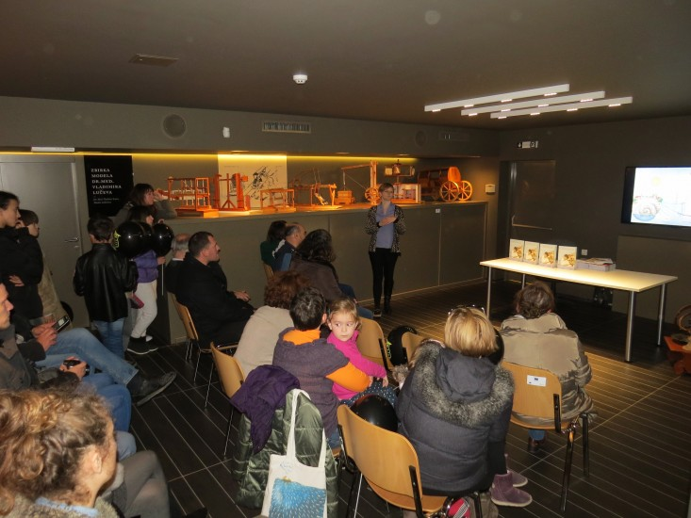

- Dani otvorenih vrata HAZU, Zagreb 12. - 13. travnja
partneri na multimedijalnoj izložbi o Faustu Vrančiću povodom 400. obljetnice objavljivanja Machinae novae, zbog velikog interesa javnosti izložba je potrajala još tri tjedna, mjesto održavanja izložbe: Strossmayerova galerija starih majstora

- Edukativno-muzejska akcija, 07. svibnja
radionica za djecu ''Tradicionalna dalmatinska arhitektura''
Memorijalni centar ''Faust Vrančić'' redovito sudjeluje u Edukativnoj muzejskoj akciji-EMA koju organizira Sekcija za muzejsku pedagogiju i kulturnu atrakciju pri Hrvatskom muzejskom društvu. Ova akcija se održava po 21. put povodom Međunarodnog dana muzeja pod nazivom KLIK na kulturni krajolik a traje od 18. travnja do 18. svibnja u više od sedamdeset muzeja i srodnih institucija u cijeloj Hrvatskoj. Na njihov poziv sudjelovali smo u predstavljanju programa na konferenciji za medije održanoj u Muzeju Mimara.

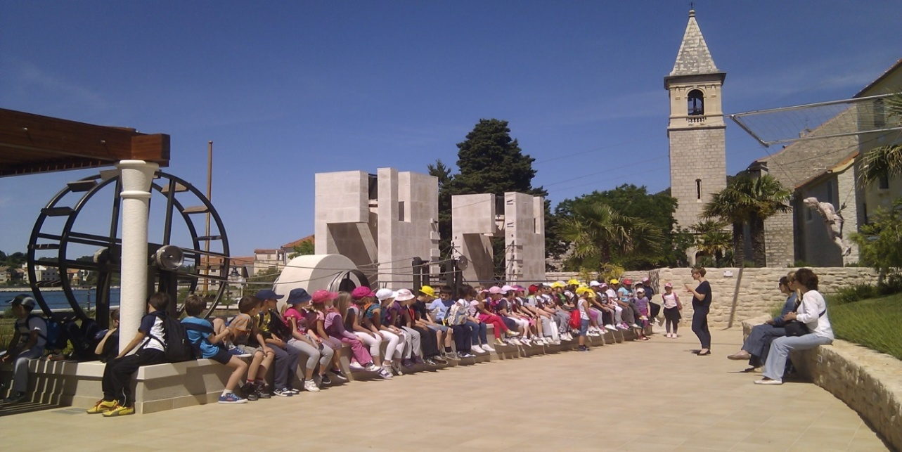

- Okrugli stol o Faustu Vrančiću, 14. svibnja
u suorganizaciji sa Hrvatskim studijima Sveučilišta u Zagrebu održan Okrugli stol o Faustu Vrančiću u okviru terenske nastave u sklopu predmeta Hrvatska dijalektologija, koji na Hrvatskim studijima Sveučilišta u Zagrebu predaje profesorica Sanja Vulić.

- akademsko predavanje
u sklopu 3. Međunarodne ljetne škole hrvatskog jezika i kulture ''Faust Vrančić'' za srednjoškolce iz iseljene Hrvatske i iz Hrvatske koja se održava u zgradi bivšeg samostana u Prvić Luci, za polaznike škole odrađeno akademsko predavanje o Vrančiću, dr. sc. Marijana Borić

- tematski izlet, 16.kolovoza
izlet brodom iz Pirovca u Prvić Luku na temu povezanosti obitelji Vrančić iz Šibenika i Draganić iz Pirovca ženidbenim vezama, u organizaciji Turističke zajednice općine Pirovac i MC Faust Vrančić se uspješno realizirao drugu godinu

- Dan otvorenih vrata 14. rujna
povodom četvrte godišnjice rada Centra

- Znanstveni kolokvij o Faustu Vrančiću, 03. listopada
Održan je u Papinskom hrvatskom zavodu sv. Jeronima u Rimu. Faust Vrančić bio je član bratovštine sv. Jeronima, primljen je 01. siječnja 1575. godine
Na kolokviju su izlagali dr.sc. Tomislav Mrkonjić, dugogodišnji tajnik Vatikanskog tajnog arhiva, dr. sc. Marijana Borić iz HAZU, dr. sc. Sanja Vulić profesorica Hrvatskih studija Sveučilišta u Zagrebu i dr. sc. Zrinka Blažević sa Filozofskog fakulteta (zbog neodgodivih obveza dr. Blažević nije mogla prisustvovati kolokviju te sam imala čast pročitati njen referat). Kolokviju su nazočili veleposlanik RH u Rimu gosp. Damir Grubiša i veleposlanik RH pri Svetoj Stolici gosp. Nenad Pelicarić.

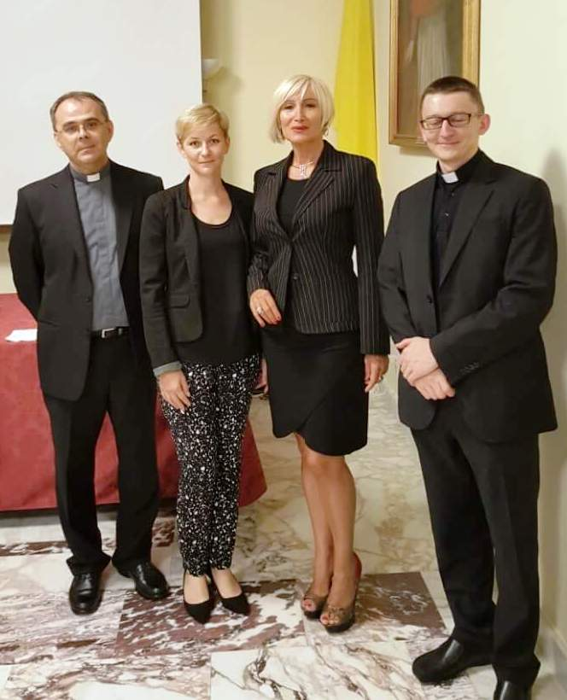
U društvu s rektorom Zavoda preč. Božom Radošom, vicerektorom vlč. Markom Đurinom i
organizatoricom kolokvija dr. sc. Marijanom Borić.

- 4. Kreativni dani Fausta Vrančića, 07.- 09. listopada
Festival stvaralaštva i razmjene već četvrtu godinu se održava u suradnji sa civilnim, privatnim i javnim sektorom na otoku, Centar je participirao sa:
- u 11h likovna radionica za djecu, prof. Ivana Skroza, Faustovi roboti
- u Centru su održana predavanja Zvjezdarnica, Zagreb s početkom u 16h i udruge Dragodid, Gradimo u kamenu u 18h
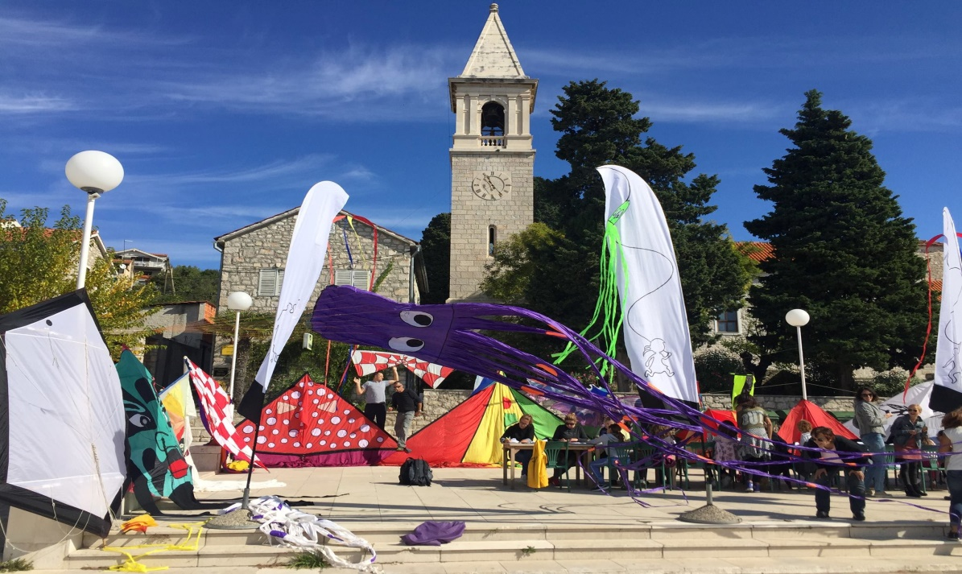

O projektu Upoznajmo hrvatsku znanstvenu baštinu

Suradnja s voditeljicom projekta dr. sc. Marijanom Borić, znanstvenom suradnicom na Odsjeku za povijest prirodnih i matematičkih znanosti u Hrvatskoj akademiji znanosti i umjetnosti, započela je prije dvije godine točnije povodom obilježavanja 400. obljetnice objavljivanja Machinae novae/Novih strojeva. Centar je bio organizator skupa a dr. sc. Borić je sudjelovala na skupu i kao izlagač i kao član organizacijskog odbora skupa.
Marijana Borić se bavi istraživanjem rada znamenitih hrvatskih znanstvenika. Zadnje dvije godine posebno se bavi istraživanjem i popularizacijom rada Fausta Vrančića. Suradnja s dr. Borić se nakon skupa održala u vidu raznih aktivnosti. Zajedno smo surađivali na Danima otvorenih vrata u HAZU, na izložbi u Nacionalnoj i sveučilišnoj knjižnici u Zagrebu, kao partneri na projektu gostovali smo i u Papinskom hrvatskom zavodu sv. Jeronima na Znanstvenom kolokviju o Faustu Vrančiću. Dr. Borić održala je predavanja i prezentacije u Centru a na edukativnim radionicama i predavanjima o Vrančiću koje održava u sklopu projekta ustupili smo joj pravo na korištenje naših edukativnih igrica i projekciju filma o malom Faustu, te naše promotivne materijale. Na taj način dr. Borić promovira i prezentira Centar sudionicima edukacija i predavanja na obostrano zadovoljstvo.
Na projektu sudjeluju i međusobno surađuju kulturne i baštinske institucije koje imaju zajedničku poveznicu s Vrančićem: Nacionalna i sveučilišna knjižnica u Zagrebu, Tehnički muzej ''Nikola Tesla'', prof. dr. sc. Sanja Vulić sa Hrvatskih studija Sveučilišta u Zagrebu i prof. dr. sc. Zrinka Blažević sa Filozofskog fakulteta u Zagrebu te Gradska knjižnica ''Juraj Šižgorić'' iz Šibenika. U projekt su uključeni i ostali stručnjaci koji se sa različitih aspekta bave proučavanjem Vrančića. Memorijalni centar je partner na projektu od začetka.
Cilj projekta je predstaviti hrvatsku znanstvenu baštinu na stručan kao i na popularan način. Suradnjom i provedbom raznih aktivnosti u sklopu projekta nastoji se afirmirati i popularizirati naše povijesno nasljeđe i rad znameniti hrvatskih znanstvenika. Posebna pažnja se posvećuje radu sa mlađom populacijom kojoj se na moderan i interaktivan način želi približiti znanost.
I u ovoj godini planiramo nastaviti uspješnu suradnju na obilježavanju 400. obljetnice smrti Fausta Vrančića organizacijom i realizacijom različitih aktivnosti

6. RAZNO

Ravnateljica Centra je član Koordinacijskog tijela za izradu Strategije Grada Vodica za razdoblje od 2014. do 2020. godine.
Centar je član Lokalne akcijske grupe More 249, sudionik izrade i donošenja Strategije lokalnog razvoja do 2020. godine za područje istoimenog LAG-a.
Ravnateljica je član radne skupine za izradu Master plana razvoja turizma Šibensko-kninske županije za razdoblje do 2020. godine.
Memorijalni centar ‘’Faust Vrančić’’ sudjeluje u programu Hrvatske turističke zajednice ‘’Hrvatska 365’’ s ciljem povećanja turističkog kretanja u predsezoni i posezoni, koji se provodi na području destinacije Vodice-Šibenik.
Ravnateljica je sudjelovala na seminaru Kenneth Hudson i prezentaciji Heritage in Motion, kao i na dodjeli nagrade ŽIVA 2016 koja se održala u Muzeju antičkog stakla u Zadru 15. i 16. rujna u organizaciji Ministarstva kulture, Grada Zadra, Muzeja antičkog stakla i Foruma slavenskih kultura.

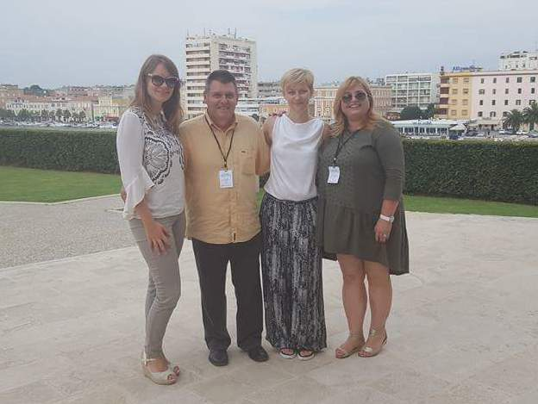
U društvu sa kolegicama: Vlastom Krklec, muzejskom savjetnicom u Muzeju krapinskih neandertalaca i
novoizabranom predsjednicom Hrvatskog muzejskog društva, Katom Šikić-Čubrić, ravnateljicom muzeja
u Betini i gosp. Ivom Fadićem, domaćinom i ravnateljem Muzeja antičkog stakla u Zadru.

Memorijalni centar je jedna od dvadesetak atrakcija na šest lokaliteta u Šibensko-kninskoj županiji koje su obuhvaćene kulturno turističkom rutom ''VODA-moćna stvarateljica povijesti''. Ova ruta je osmišljena u okviru projekta HERA-Sustainable toursim of Adriatic HERitage. Na projektu su uz Šibensko-kninsku županiju sudjelovali još 19 partnera iz Hrvatske, Italije, Srbije, Slovenije, BiH, Albanije, Crne Gore i Grčke. U sklopu projekta u našoj Županiji istražen je i uređen lokalitet Velika Mrdakovica. U Muzeju Grada Šibenika 20. rujna su predstavljeni rezultati projekta kao i osmišljena ruta sa popratnim promotivnim materijalima.

Ravnateljica je sudjelovala na edukativnoj radionici ''Kreiranje doživljaja i PCE i Premium ponude'' u organizaciji Hrvatske turističke zajednice koja se održala 14. prosinca u atriju Muzeja Grada Šibenika. Edukacija je namijenjena djelatnicima svih razina sustava turističkih zajednica te svih razina javnog i privatnog sektora. Cilj edukacije je prenijeti polaznicima relevantna teorijska i praktična znanja o načinima poboljšanja aktivnosti vezanih za kreiranje novih doživljaja te PCE i Pemium ponude.

Centar je osvojio priznanje Stvaratelji za stoljeća
U hotelu Sheraton u Dubrovniku od 04. do 06. ožujka 2016. održan je III. Regionalni summit poduzetnika Srednje i Jugoistočne Europe pod nazivom ''300 najboljih'' u organizaciji Međunarodnog ekonomskog foruma Perspektive. U sklopu summita su dodijeljene nagrade Stvaratelji za stoljeća, a Memorijalni centar je osvojio nagradu za posebnu inicijativu u poduzetničkom stvaralaštvu, koja se dodjeljuje pojedincima i organizacijama za pokretanje posebnih i originalnih inicijativa koje doprinose kreativnom razvoju poduzetništva, te promociji i predstavljanju poduzetništva kao alata za kreativni razvoj pojedinca i zajednice u cjelini.
Osnovni cilj održavanja summita je promocija značaja poduzetništva za sveukupni ekonomski i društveni razvoj. Projektom dodjele nagrada i priznanja za doprinos razvoju poduzetništva u S i JI Europi Stvaratelji za stoljeća želi se javno odati priznanje i široj javnosti skrenuti pozornost na velike vizionare i lidere sutrašnjice čija su neustrašivost, rad, znanje, kreativnost i vrhunski rezultati, temelj i glavni pokretač napretka zajednice u kojoj živimo te kreator razvojnih izazova za novo vrijeme.

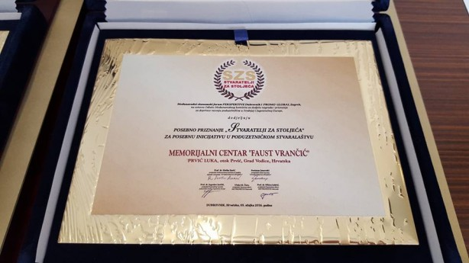
Posjet Odbora za regionalni razvoj Europskog parlamenta, 18. svibnja 2016.
U Šibensko-kninskoj županiji u svibnju je boravila delegacija Odbora za regionalni razvoj Europskog parlamenta koja je posjetila i naš Centar. Delegaciju su činili potpredsjednik Odbora Andrea Cozzolino (Italija), te članovi Odbora Lambert van Nistelrooij (Nizozemska), Andrey Novakov (Bugarska), kao i hrvatske zastupnice u europskom parlamentu Ivana Maletić i Ruža Tomašić.
Sa domaćinima u Šibeniku, županom i gradonačelnikom Šibenika, obišli su projekte financirane iz EU fondova: šetnicu u kanalu Sv. Ante i tvrđavu sv. Mihovila a prezentiran im je i projekt obnove i valorizacije tvrđave sv. Nikole. Na tvrđavi sv. Mihovila održan je sastanak članova Odbora sa gradonačelnicima i načelnicima Šibensko-kninske županije na kojem su raspravljali o prilikama za sudjelovanje u EU fondovima za općine i gradove.
U popodnevnim satima delegacija je stigla i na otok Prvić u posjet Memorijalnom centru ''Faust Vrančić'' koji je sufinanciran iz predpristupnih EU fondova. Na povratku u Vodicama im se obratila gradonačelnica Vodica Branka Juričev Martinčev. Zaključeno je da Hrvatska ima velik potencijal i mogućnosti za povlačenje EU sredstava te da je nužno pojednostavniti procedure za povlačenje sredstava te umanjiti visok stupanj centraliziranosti Hrvatske.
Odbor za regionalni razvoj (REGI) je odgovoran, unutar Europskog Parlamenta, za regionalni razvoj i kohezijsku politiku Europske unije. Ovakva vrsta posjeta zemljama članicama EU odvija se na godišnjoj razini nekoliko puta, s idejom kvalitetnije pripreme budućih zakona na korist europskih regija kao generatora gospodarskog razvoja i prosperiteta svih njihovih građana.

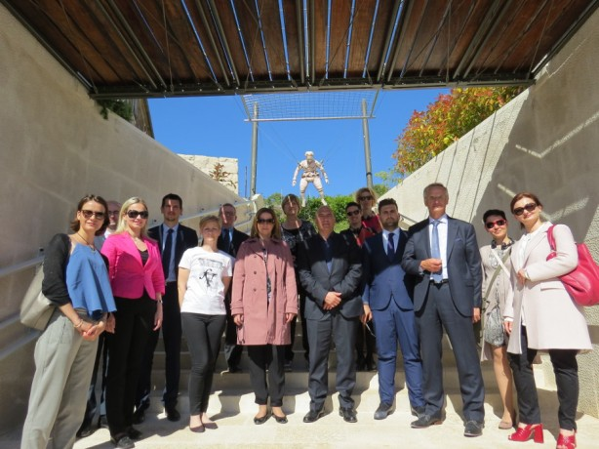

Memorijalni centar kandidat za nagradu Luigi Micheletti za 2016. godinu
Luigi Micheletti je europska nagrada za inovativne muzejske institucije, istraživačke i interpretacijske centre u prikazivanju industrijskih, tehničkih i suvremenih civilizacijskih dostignuća. Nagradu dodjeljuje Luigi Micheletti fondacija iz Italije i Europska muzejska akademija sa sjedištem u Nizozemskoj pod pokroviteljstvom Vijeća Europe. Svečanost dodjele nagrada održana je u svibnju 2016. godine na grčkom otoku Lesbosu.

Memorijalni centar ''Faust Vrančić'' kao produkcijski set i filmska kulisa za tri medijska projekta u 2016. godini
U svibnju su se na otoku i u Centru snimala dva medijska projekta, Hrvatski velikani u produkciji našeg najpopularnijeg tv voditelja Roberta Knjaza, autora tv emisija ''Mjenjačnica'', ''Svlačionica'' i ''Koleđicom po svijetu'' i gurmanski putopis na engleskom jeziku Croatia's finest, pod vodstvom pobjednika britanskog Master Chefa Dhruva Bakera.

Serijal pod nazivom Hrvatski velikani je dokumentarno-zabavni projekt koji smo gledali početkom 2017. godine na Prvom programu HRT-a u udarnom terminu iza Dnevnika. Serijal se sastoji od 8 epizoda u kojima su se predstavile značajnije povijesne ličnosti u Hrvatskoj, poput bana Josipa Jelačića, Nikole Šubića Zrinskoga, Stjepana Radića, Nikole Tesle, Marina Držića, Ivana Mažuranića i Ivane Brlić Mažuranić, Vatroslava Lisinskoga, Ivana Zajca i našeg slavnog izumitelja Fausta Vrančića. Emisija o Vrančiću emitirana je 21. veljače. Može se pogledati putem multimedijske usluge HRTi.

Croatia's Finest, prvi je veliki hrvatski gastronomski putopis na engleskom jeziku, koji se snima na području cijele Hrvatske, a čija je zvijezda britanski chef Dhruv Baker, pobjednik britanskog Master Chefa. U dvadeset epizoda, svaka u trajanju od pola sata, cilj je prikazati gastronomsku ponudu Hrvatske, hrvatske gradove, prirodne ljepote i hrvatske proizvode. U svakoj od epizoda britanski MasterChef Dhruv Baker obilazi hrvatske gradove i mjesta s autohtonom gastronomskom ponudom u potrazi za novim gastronomskim iskustvima i otkrićima. Iako je gastronomija primarni cilj Dhruvog istraživanja, on posjećuje i sve najznačajnije turističke atrakcije u želji da se upozna sa cjelokupnom slikom svake od lokacija koje posjećuje. Cilj emisije je da se milijuni gledatelja upoznaju s hrvatskom gastronomijom, hrvatskom kulturnom baštinom i poviješću te hrvatskim turističkim destinacijama, atrakcijama i proizvodima. Emitiranje serijala je započelo krajem 2016. na National Geografic Channel u Aziji u slijedećim zemljama: Kina, Japan, Indija, Malezija, Saudijska Arabija, Južna Koreja, Bahrein, Ujedinjeni Arapski Emirati i dijelu Afrike. Emitiranje je također započelo na britanskom kanalu Holiday & Cruise TV-Sky Channel.

U rujnu je u Centru boravila ekipa HRT-a i snimala za potrebe trećeg medijskog projekta, dokumentarno igranog filma "950 godina Šibenika".

Snimci iz Centra su poslužili kao scena ( 3D mapiranje ) u činu svečanog otvorenja 56. Međunarodnog festivala djeteta u Šibeniku, 18. lipnja 2016. godine.

Broj prodanih ulaznica: 4942
Gratis posjetitelji: 1300
Ukupan broj posjetitelja: 6242

U periodu od 15.srpnja do 19. rujna proveli smo anketu među našim posjetiteljima. Anketni upitnik se sastojao od 13 pitanja. Anketa je bila anonimna. Pored klasičnih pitanjima o spolu, dobi, obrazovanju, zemlje iz koje dolaze, od naših posjetitelja smo željeli doznati na koji način i kako su došli na otok Prvić te smo željeli doznati njihove motive posjeta Centru i dojmove nakon obilaska.
Anketu je ispunilo 367 posjetitelja od toga 267 domaćih i 100 stranih.
Stranci po zemljama porijekla:
1. UK 18
2. Italija 13
3. Njemačka 12
4. Austrija/Francuska 8
5. Slovenija 6
6. Australija/Novi Zeland/Češka 4
7. Finska/Slovačka/Grčka 3
8. Nizozemska/Estonija/Belgija/
Danska/Norveška 2
9. Poljska/Švedska/Švicarska/SAD 1

Najzanimljiviji rezultat je vezan za pitanje 8. Kako ste saznali za MC FV?
Odgovori domaćih posjetitelja:
1. obitelj i prijatelji – 120 ili 41%
2. Internet – 60 ili 20,54 %
3. slučajno – 55 ili 18,83 %
4. u školi – 14 ili 4,79%
5. naši promo letci – 8 ili 2,73%

Odgovori stranih posjetitelja:
1. slučajno – 32 ili 32%
2. obitelj i prijatelji – 30 ili 30%
3. naši promo letci – 10 ili 10%
4. turistički ured – 5 ili 5%
5. turistička agencija/Internet – 4 ili 4%

Jako smo zadovoljni odgovorima na pitanje 11. Ocijenite MC FV od 1 do 5 ( 1-loše, 5-odlično )
Domaći posjetitelji:
1. 5 – 217 ili 81,27%
2. 4 – 46 ili 17,23%
3. 3 – 4 ili 1,5%
Ocjena od 1 do 2 nije bilo

Strani posjetitelji:
1. 5 – 67 ili 67%
2. 4 – 25 ili 25%
3. 3 – 2 ili 2%
4. 2 – 3 ili 3%
5. 1 – 3 ili 3%

Odgovori na pitanje Jeste li zadovoljni sa ljubaznošću osoblja?
domaći: DA – 266 ili 99,62% NE – 1 ili 0,38%
strani: DA – 98 ili 98% NE – 2 ili 2%

Odgovori na pitanje Da li biste preporučili posjet MC FV?
domaći: DA – 265 ili 98,88% NE – 2 ili 1,12%
strani: DA – 97 ili 97% NE – 3 ili 3%

Ivana Skočić, dipl. tur. kom
ravnateljica
MC Faust Vrančić

